ΔΗΜΟΣ ΡΕΘΥΜΝΟΥ – ΤΜΗΜΑ ΑΘΛΗΤΙΣΜΟΥ
Ταχ.Δ/νση:Στάδιο Ρεθύμνου(Σοχώρα) Τηλ:28310 57044,Τηλ./Fax: 28310 29550
Εmail: info@daor.gr
Ρέθυμνο 12/03/13

ΘΕΜΑ : Δελτίο Τύπου Εργασιακού Πρωταθλήματος Ποδοσφαίρου 8Χ8
Το εργασιακό πρωτάθλημα ποδοσφαίρου 8Χ8 του Δήμου Ρεθύμνου συνεχίστηκε με την τρίτη αγωνιστική να επιφυλάσσει αρκετές συγκινήσεις, με αρκετά γκολ και συναρπαστικές μάχες. Τα αποτελέσματα είχαν ως εξής:
για τον Α’ Όμιλο
ΑΚΑΔΗΜΙΑ Ο.Φ.ΑΡΜΕΝΩΝ | ΠΟΡΤΑ ΠΟΡΤΑ | 0-5
Τ.Ε.Ε. ΡΕΘΥΜΝΟΥ | ΜΑΝΟΥΚΑΡΑΚΗΣ Α.Ε | 2-2
ΠΡΩΤΟΒΑΘΜΙΑ | ΔΙΚΗΓΟΡΟΙ | 2-1
ΕΛ. ΕΠΑΓΓΕΛΜΑΤΙΕΣ | ΑΣΦΑΛΩΣ | 10-1

Η ΒΑΘΜΟΛΟΓΙΑ
ΤΟΥ Α’ ΟΜΙΛΟΥ
A/A | ΟΜΑΔΕΣ | ΑΓΩΝΕΣ | ΝΙΚΕΣ | ΙΣΟΠ. | ΗΤΤΕΣ | ΓΚΟΛ | Δ/Φ | ΤΕΛΙΚΟΙ  ΒΑΘΜΟΙ
1. | ΠΟΡΤΑ ΠΟΡΤΑ | 3 | 3 | 0 | 0 | 11-3 | 8 | 9
2. | Τ.Ε.Ε. ΡΕΘΥΜΝΟΥ | 3 | 2 | 1 | 0 | 10-4 | 6 | 7
3. | ΜΑΝΟΥΚΑΡΑΚΗΣ Α.Ε | 3 | 2 | 1 | 0 | 5-3 | 2 | 7
4. | ΕΛΕΥΘ. ΕΠΑΓΓΕΛΜΑΤΙΕΣ | 3 | 2 | 0 | 1 | 18-7 | 11 | 6
5. | ΑΚΑΔΗΜΙΑ Ο.Φ.ΑΡΜΕΝΩΝ | 3 | 1 | 0 | 2 | 2-7 | -5 | 3
6. | ΠΡΩΤΟΒΑΘΜΙΑ | 3 | 1 | 0 | 2 | 4-10 | -6 | 3
7. | ΔΙΚΗΓΟΡΟΙ | 3 | 0 | 0 | 3 | 2-5 | -3 | 0
8. | ΑΣΦΑΛΩΣ | 3 | 0 | 0 | 3 | 3-16 | -13 | 0

Τα αποτελέσματα και για τον Β’ Όμιλο :
Δ.Ε.Δ.Δ.Η.Ε. | ΕΝΩΣΗ Α.Σ.Ε.Α.Ρ | 3-0
ΓΙΑΤΡΟΙ/Γ.Ν.Ρ | ΔΗΜ ΥΠΑΛ./ΤΡΑΠΕΖΕΣ/ΛΟΓΙΣΤΕΣ | 2-2
ΔΙΑΙΤΗΤΕΣ | ΚΑΘΗΓΗΤΕΣ | 0-4
ΑΣΤΥΝΟΜΙΑ | ΟΙΚΟΔΟΜΟΙ | 2-3

Η ΒΑΘΜΟΛΟΓΙΑ
ΤΟΥ Β’ ΟΜΙΛΟΥ
A/A | ΟΜΑΔΕΣ | ΑΓΩΝΕΣ | ΝΙΚΕΣ | ΙΣΟΠ. | ΗΤΤΕΣ | ΓΚΟΛ | Δ/Φ | ΤΕΛΙΚΟΙ  ΒΑΘΜΟΙ
1. | Δ.Υ./ΤΡΑΠΕΖΕΣ/ΛΟΓΙΣΤΕΣ | 3 | 2 | 1 | 0 | 14-4 | 10 | 7
2. | ΓΙΑΤΡΟΙ/Γ.Ν.Ρ | 3 | 2 | 1 | 0 | 4-2 | 2 | 7
3. | ΑΣΤΥΝΟΜΙΑ | 3 | 2 | 0 | 1 | 10-4 | 6 | 6
4. | ΚΑΘΗΓΗΤΕΣ | 3 | 2 | 0 | 1 | 8-3 | 5 | 6
5. | Δ.Ε.Δ.Δ.Η.Ε. | 3 | 2 | 0 | 1 | 7-7 | 0 | 6
6. | ΟΙΚΟΔΟΜΟΙ | 3 | 1 | 0 | 2 | 4-8 | -4 | 3
7. | ΔΙΑΙΤΗΤΕΣ | 3 | 0 | 0 | 3 | 1-7 | -6 | 0
8. | ΕΝΩΣΗ Α.Σ.Ε.Α.Ρ | 3 | 0 | 0 | 3 | 0-13 | -13 | 0

Την ερχόμενη Δευτέρα 18 Μαρτίου λόγο Καθαρής Δευτέρας δεν θα διεξαχθούν αγώνες και η 4η αγωνιστική θα διεξαχθεί κανονικά την Τετάρτη 20 Μαρτίου με τις παρακάτω αναμετρήσεις:
Για τον Α’ Όμιλο
ΗΜΕΡΑ | ΗΜΕΡ/ΝΙΑ | ΩΡΑ | ΓΗΠΕΔΟ | ΓΗΠΕΔΟΥΧΟΣ | ΦΙΛΟΞΕΝΟΥΜΕΝΟΣ
ΤΕΤΑΡΤΗ | 20/03/13 | 20:00 | ΑΡΜΕΝΩΝ | Τ.Ε.Ε. ΡΕΘΥΜΝΟΥ | ΑΚΑΔΗΜΙΑ Ο.Φ.ΑΡΜΕΝΩΝ
-//- | 20/03/13 | 20:00 | ΜΙΣΙΡΙΩΝ | ΠΟΡΤΑ ΠΟΡΤΑ | ΠΡΩΤΟΒΑΘΜΙΑ
-//- | 20/03/13 | 21:00 | ΜΙΣΙΡΙΩΝ | ΜΑΝΟΥΚΑΡΑΚΗΣ Α.Ε | ΕΛ. ΕΠΑΓΓΕΛΜΑΤΙΕΣ
-//- | 20/03/13 | 21:00 | ΡΕΘΥΜΝΟΥ | ΔΙΚΗΓΟΡΟΙ | ΑΣΦΑΛΩΣ

και για τον Β’ Όμιλο
ΗΜΕΡΑ | ΗΜΕΡ/ΝΙΑ | ΩΡΑ | ΓΗΠΕΔΟ | ΓΗΠΕΔΟΥΧΟΣ | ΦΙΛΟΞΕΝΟΥΜΕΝΟΣ
ΤΕΤΑΡΤΗ | 20/03/13 | 20:00 | ΜΙΣΙΡΙΩΝ | ΓΙΑΤΡΟΙ/Γ.Ν.Ρ | Δ.Ε.Δ.Δ.Η.Ε.
-//- | 20/03/13 | 20:00 | ΑΡΜΕΝΩΝ | ΕΝΩΣΗ Α.Σ.Ε.Α.Ρ | ΔΙΑΙΤΗΤΕΣ
-//- | 20/03/13 | 21:00 | ΡΕΘΥΜΝΟΥ | Δ ΥΠΑΛ./ΤΡΑΠΕΖΕΣ/ΛΟΓΙΣΤΕΣ | ΑΣΤΥΝΟΜΙΑ
-//- | 20/03/13 | 21:00 | ΜΙΣΙΡΙΩΝ | ΚΑΘΗΓΗΤΕΣ | ΟΙΚΟΔΟΜΟΙ

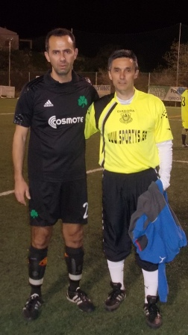
Σκουλούδης Ν./ Μπουλιός Η.
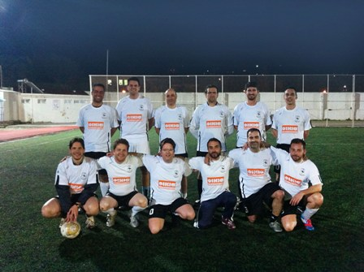
Τ.Ε.Ε. ΡΕΘΥΜΝΟΥ

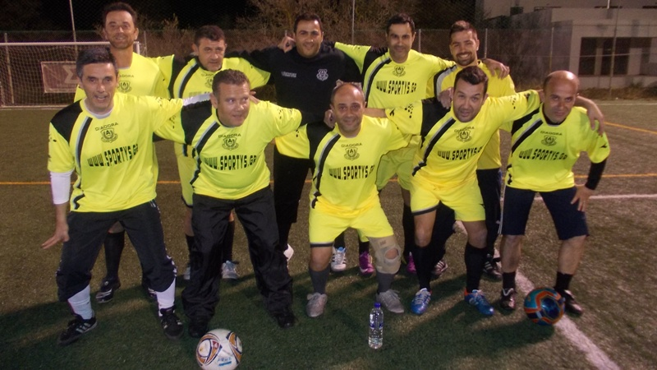
ΠΟΡΤΑ ΠΟΡΤΑ

Χρυσός χορηγός της διοργάνωσης είναι η εταιρεία ΜΑΝΟΥΚΑΡΑΚΗΣ Α.Ε

Με εκτίμηση
Ο Εντεταλμένος Σύμβουλος για
θέματα αθλητισμού Δ. Ρεθύμνου
Λαχνιδάκης Δημήτριος

